Неделя окружающего мира

под девизом: «Береги свою планету,
Ведь другой на свете нету!»
План недели:
- день – Линейка, посвящённая открытию недели
окружающего мира.
2 день- Викторина. «Про зелёные леса и лесные чудеса».
Акция «Посади дерево»

3 день- Конкурс чтецов «Стихи о природе» Пословицы и
поговорки об осени. Конкурс рисунков «Как
прекрасен этот мир!»

4 день – Конкурс костюмов (1-4 кл)
Олимпиада по окружающему миру (2-4 классы)
5 день – Инсценировка сказок (по желанию)
Конкурс стенгазет
6 день – Осенний урожай (Лучшие блюда)
Подделки из природного материала
«Удивительное рядом»
7 день – Закрытие недели. Линейка. Подведение итогов.
Награждение активных учеников и классов

Ответственные за проведение недели: учителя начальных классов
высшей категории Израилова А.Д.
Бибулатова А.Т.

Отчёт
учителей нач.кл. Израиловой А.Д. и Бибулатовой А.Т. о проведении в начальной школе предметной недели по окружающему миру.
Проведение предметных недель в начальной школе является традиционным и вовлекает в работу всех учащихся младших классов. Это не только развлечения для учащихся, но одна из форм организации обучения, которая углубляет, дополняет и повышает уровень образования обучающихся, способствует их развитию, расширяет кругозор.
Предметные недели способствуют развитию познавательной активности учащихся. Через предметные недели мы можем вовлечь практически всех детей, создать условия, при которых вся начальная школа будет в течение определенного срока буквально погружаться в предложенную образовательную область, объединяя в едином порыве всех учащихся и педагогов.
С 12 по 20 октября 2016 г. для учащихся начальной школы села Гуни проходила предметная неделя по окружающему миру под девизом:
«Береги свою планету,
Ведь другой на свете нету!»
Цели проведения: 1. Развивать у учащихся интерес к урокам “Окружающего мира”; повысить образовательный уровень; осуществлять экологическое воспитания.
2. Формировать способность восприятия учащимися целостной картины мира, бережного отношения к природе.
3. Создать условия для развития и реализации познавательных и творческих способностей учащихся к изучению природы.
4. Создать условия для формирования здорового образа жизни.
5. Развивать умение работать самостоятельно, представлять результат индивидуальной деятельности.

1 день – Линейка, посвящённая открытию недели окружающего мира.
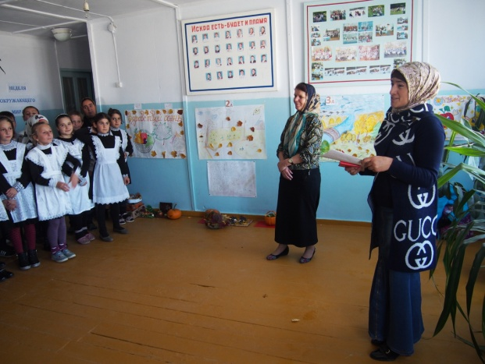
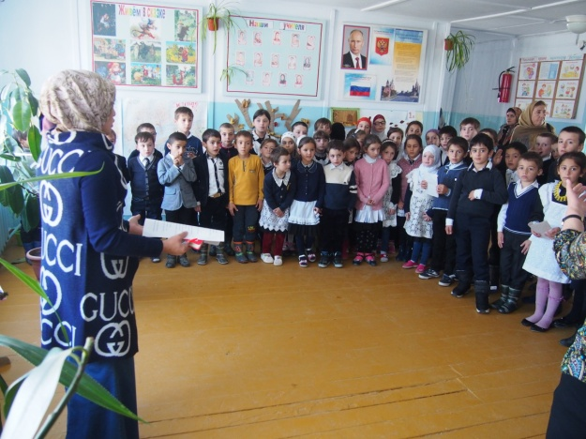
2 день- Викторина. «Про зелёные леса и лесные чудеса».
Для учащихся 1-4 класса.
- Почему у сосны нижние ветки отмирают, а у ели нет?
- Какое дерево цветёт позднее всех?
- Какая охота разрешается в лесу в любое время года?
- Назовите самого прожорливого хищника планеты?
- Какие птицы весной бормочут «Куплю балахон, продам шубу»?
- Какие птичьи тайны открывает нам листопад?
- Зрячие или слепые рождаются зайчата?
- Кто кукует у кукушки самка или самец?
- У какого зверя каждый день растут зубы?
- Есть ли у комаров зубы?
- Какому животному поставлено 2 памятника?
- Водятся ли в наших лесах носороги?
- Какой зверь бегает, как волк, лазает, как кошка, а с виду похож на медведя?
- Трава от 99 болезней?
- Разноцветные грибы?
- Дерево – символ нашей Родины?
- Как называется гнездо белки?
- Какие детёныши рождаются «голыми», а уже через несколько часов имеют покров?
- Каким насекомым хлопают в ладоши?
- Какие растения являются хищниками для насекомых?
- Название, какого растения говорит, где оно живёт?

Акция «Посади дерево»
На стене в холле вывешивается дерево без листьев. В течение недели к нему прикрепляются листочки с названиями различных деревьев.
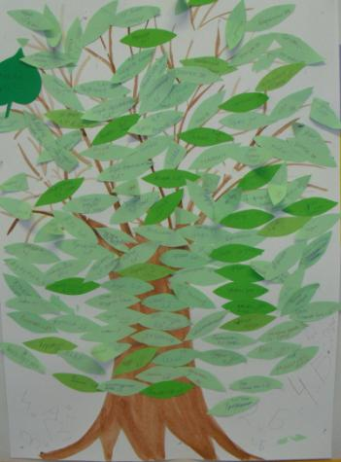
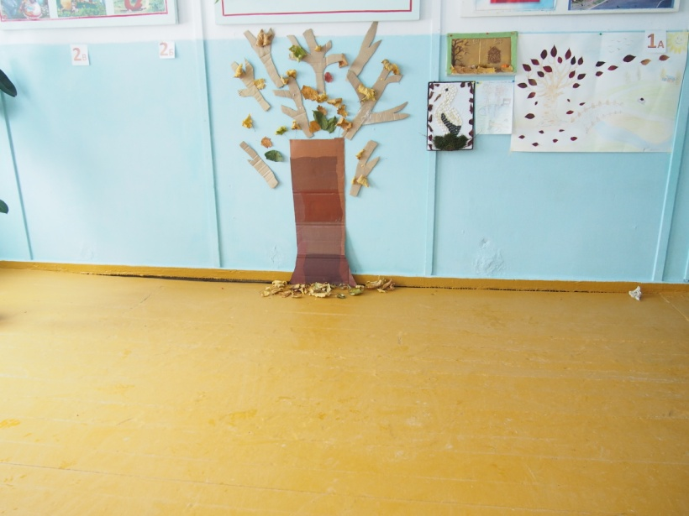

3 день- Конкурс чтецов «Стихи о природе» Пословицы и поговорки об осени.
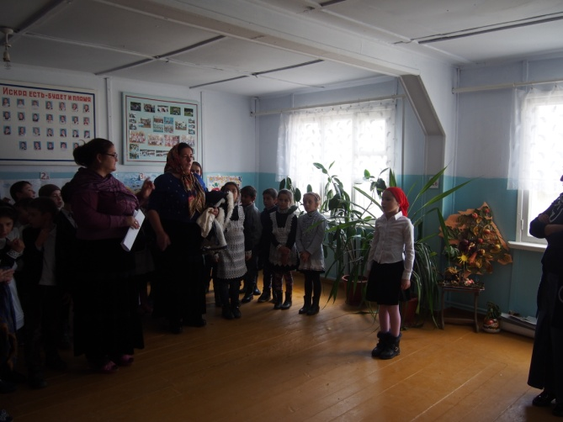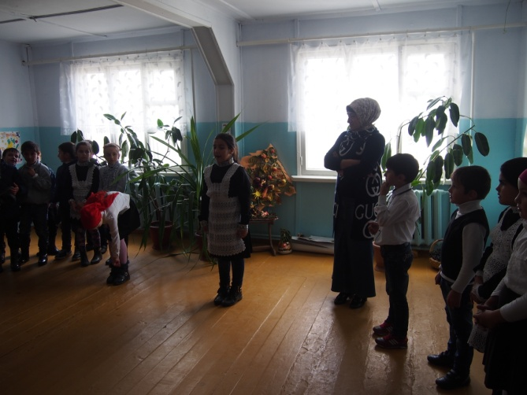

Конкурс рисунков «Как прекрасен этот мир!»
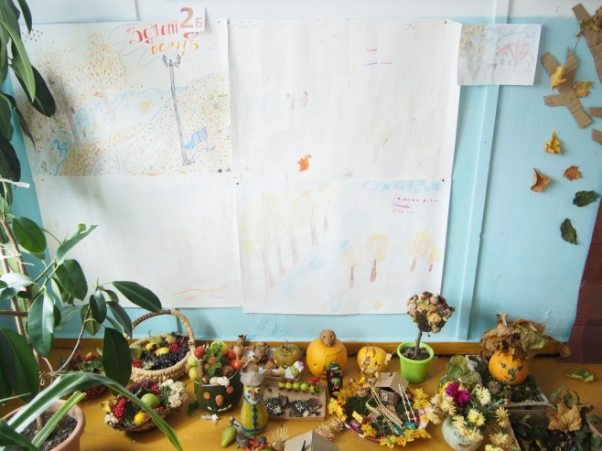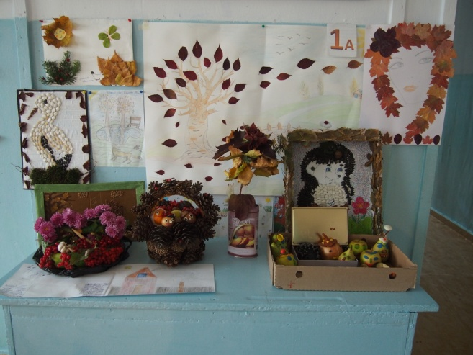

4 день – Конкурс костюмов (1-4 кл)

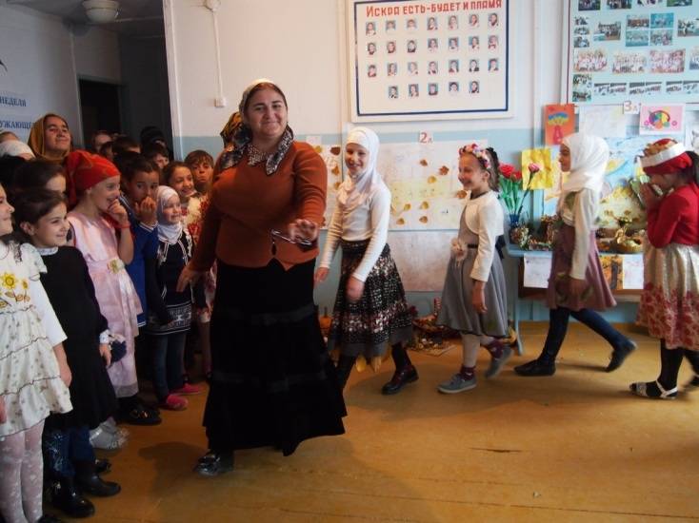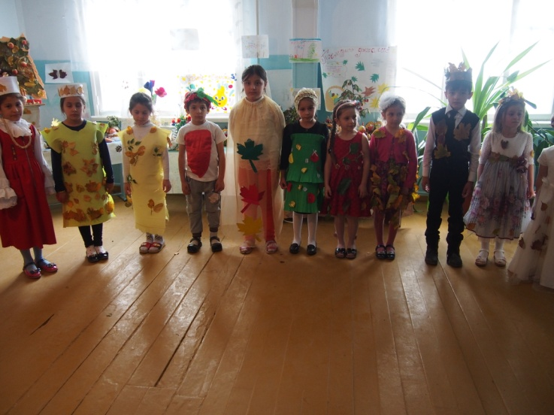

Олимпиада по окружающему миру (2-4 классы)
Олимпиада для 2 класса по окружающему миру.
Фамилия, имя_________________________ Количество баллов____________
1. Загадка. Напиши отгадку.
Без рук, без ног под окном стучится, в избу просится. ______________
2. В какой стране мы живём?________________
3. Подчеркни карандашом объекты неживой природы: Солнце, камень, медведь, облако, изба, скала, колодец, туннель, конь, птица, самолет, молния.
4. Собери из букв названия растений:
БУНКРСИА - ____________________АИАМЛН - _________________
ЗАРЁБЕ - ________________________ ЛЬТПАЮН - __________________
5. Что отличает рыб от других животных?_________________________________________________________
6. Как располагаются растения в лесу? Подчеркни правильный ответ:
Группами, ярусами, семьями.
7. Напиши 3 символа любого государства._________________________________________
9. Кто где ночует? Муравей – в муравейнике, медведь - в берлоге,
лошади - _______________, свиньи - _____________, пчелы - _____________, лисы - ______________, коровы - _____________, собаки - _______________.
10.Кто как голос подает? Соедини слова первого столбика с соответствием из второго.
Сорока Заливается
Филин Гогочет
Соловей Тенькает
Воробей Чирикает
Синица Стрекочет
Гусь Ухает
Олимпиада для 3 класса по окружающему миру.
Фамилия, имя_________________________ Количество баллов____________
1. Назови животных, в названиях которых всего 3 буквы.
________________________________________________________________________
2. Какого моря не существует? Подчеркни.
Красное море, Белое море, Черное море, Синее море, Желтое море.
3. Какое тело может быть в твердом, жидком или газообразном состоянии?_____________
4. Почему весной охота строго запрещена? ________________________________________________________________________________________________________________________________________________
5. Что для птиц зимой страшнее всего?____________________________________________
6. Подумай, какие части растения употребляют в пищу:
У свеклы - ___________________, у салата - ________________________, у сливы - ____________________, у розы - __________________________.
7. В горячую воду положили три ложки: железную, пластмассовую и деревянную. Через 3 минуты их захотели достать. Какая из ложек будет самая горячая? ____________________
8. Отгадай кроссворд:
1. Предмет, помогающий определить стороны света.
2. Край виден, а дойти до него нельзя.
3.Слабовидящее животное.
4. И туча, и туман, и река, и океан. Я летаю и бегу, и стеклянной быть могу.
5.Лесной доктор (птица).
6.Птица, приносящая детей.
7.Зимующая птица.
Олимпиада для 4 класса по окружающему миру.
Фамилия, имя_________________________ Количество баллов____________
1. Назови животных, в названиях которых всего 2 буквы.
________________________________________________________________________2. Установи соответствие между названиями стран и названиями столиц
Париж * * Япония
Рим * * Франция
Москва * * Германия
Токио * * Россия
Лондон * * Италия
Берлин * * Англия
3. Вспомни, какого цвета флаг России, и раскрась его.
4. Разгадай ребусы:
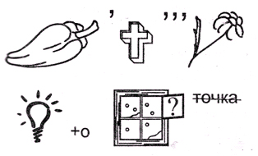
5. В горячую воду положили три ложки: железную, пластмассовую и деревянную. Через 3 минуты их захотели достать. Какая из ложек будет самая горячая? ____________________
7. Какая ягода бывает черной, красной и белой?_____________________________________
6. Запиши слова, обозначающие «комнаты» в разных учреждениях:
В гостинице - ____________
В монастыре - _______________
В поликлинике - __________________
В поезде - _________________ В музее - ____________________

5 день – Инсценировка сказок (по желанию)
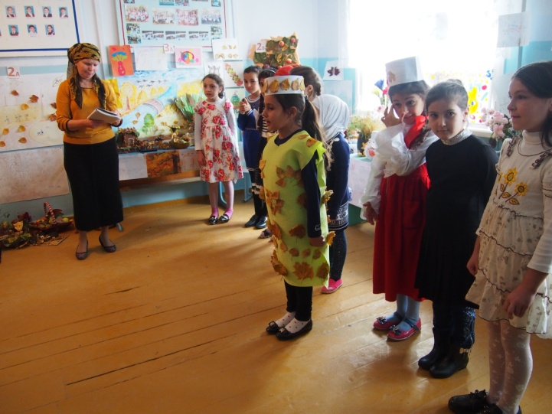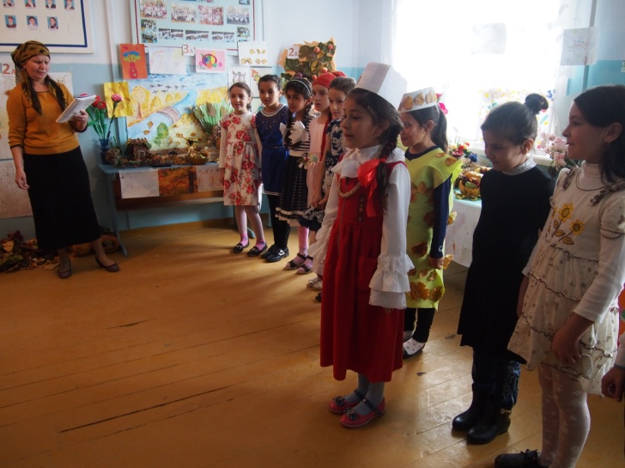
Конкурс стенгазет
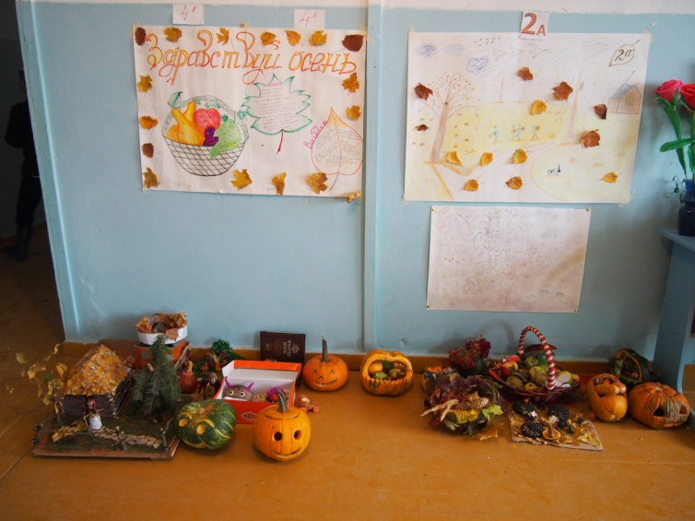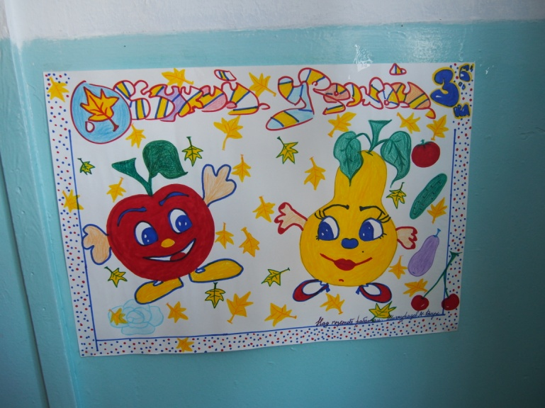

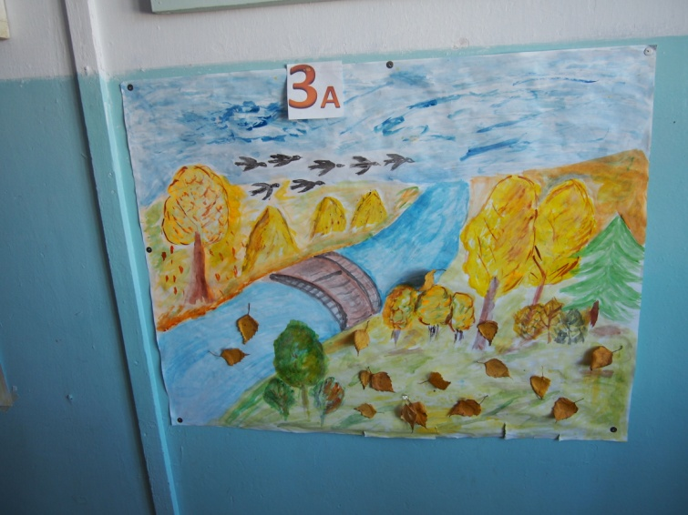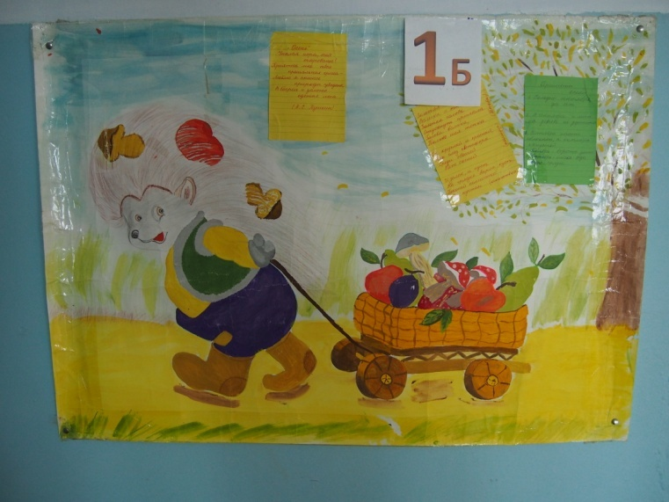

6 день – Осенний урожай (Лучшие блюда)
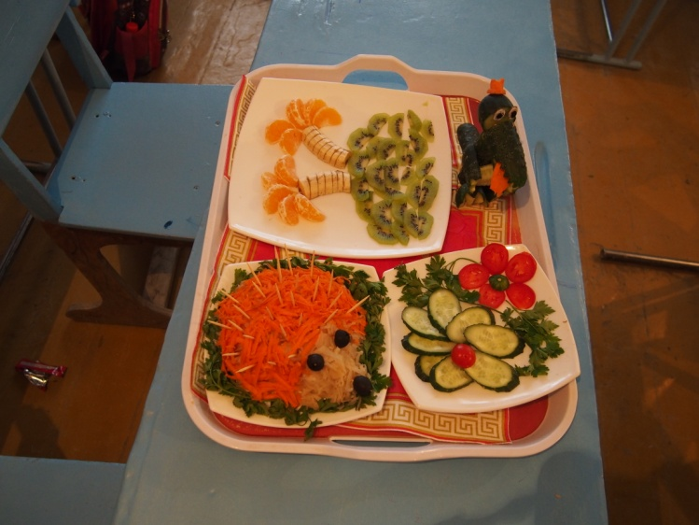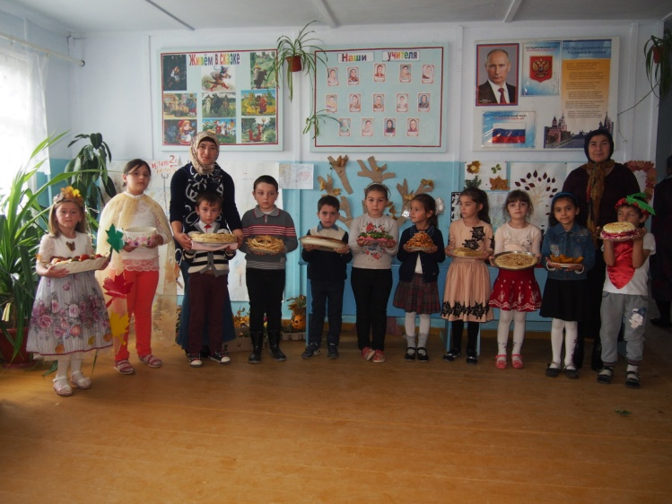
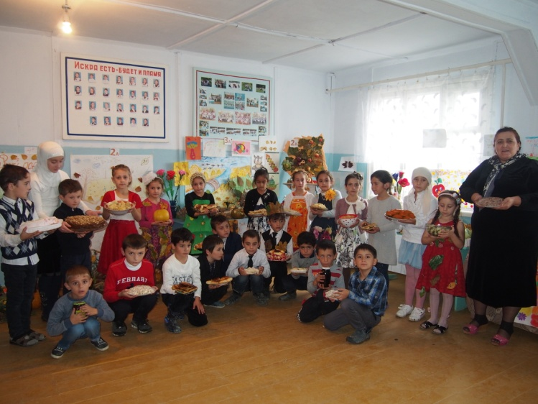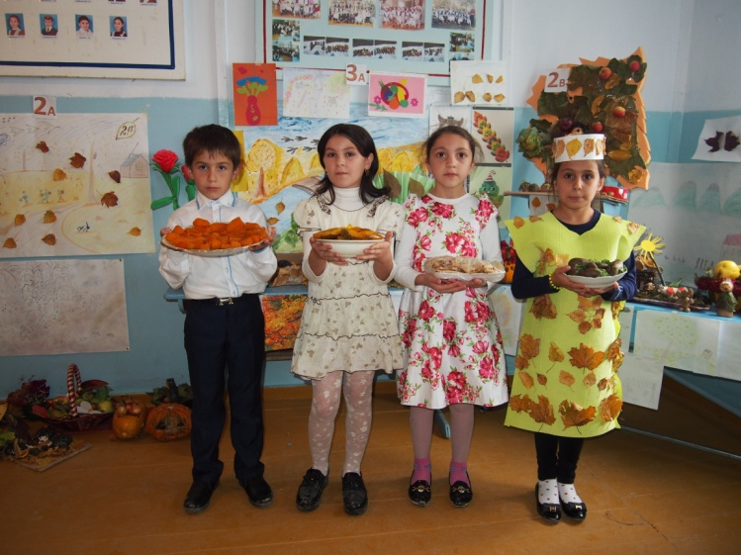

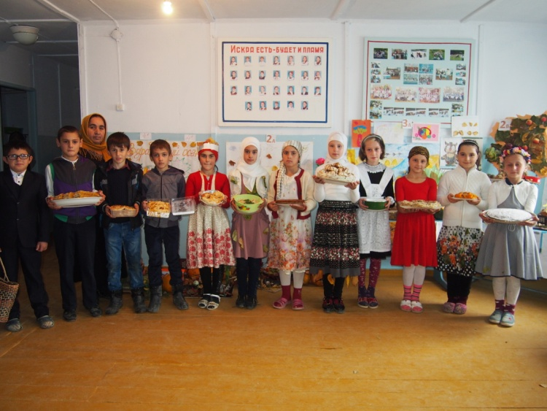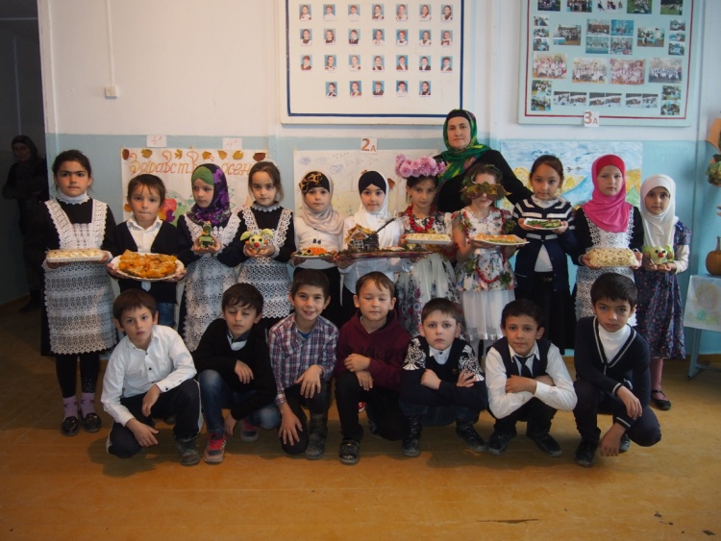
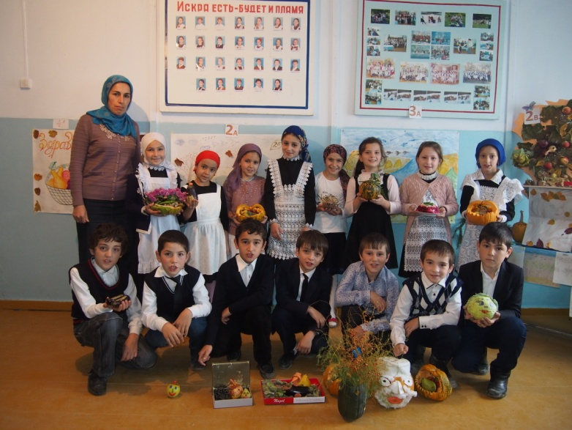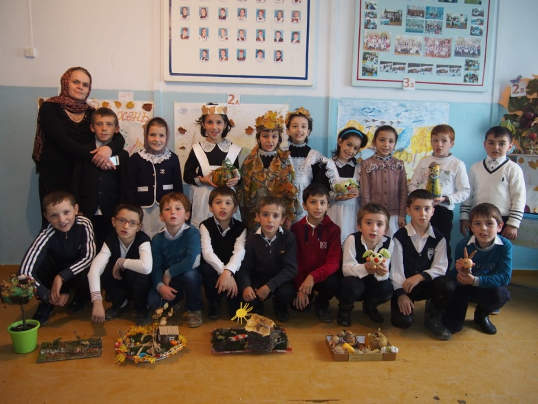
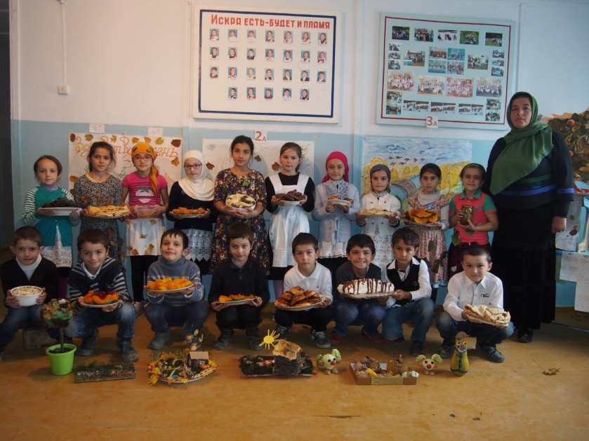

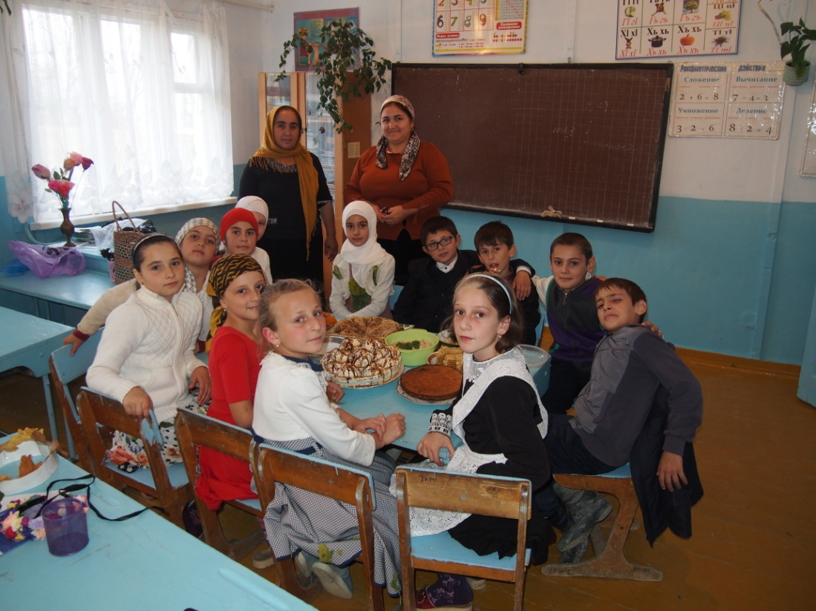

Подделки из природного материала «Удивительное рядом»
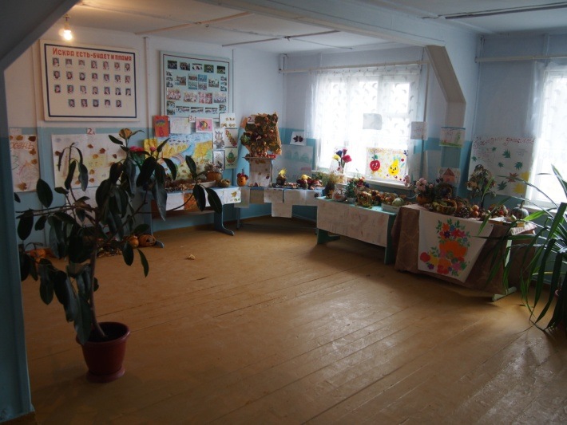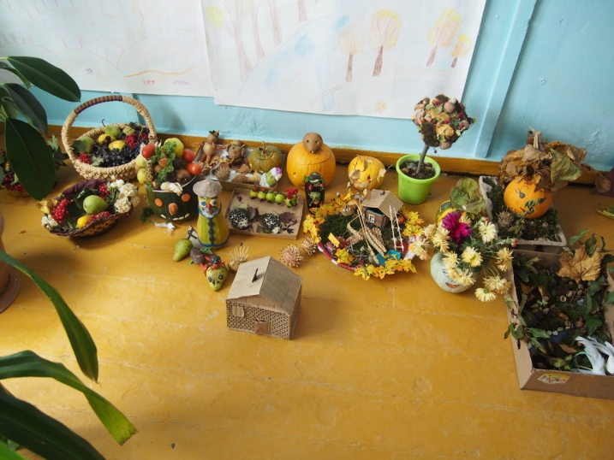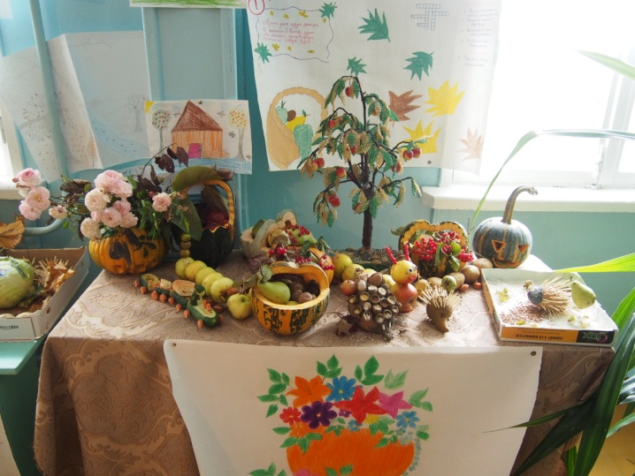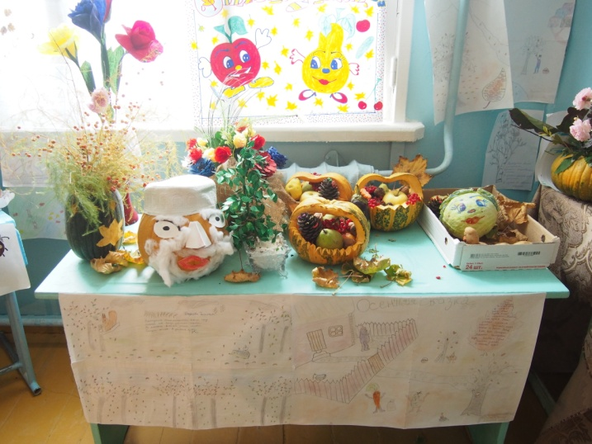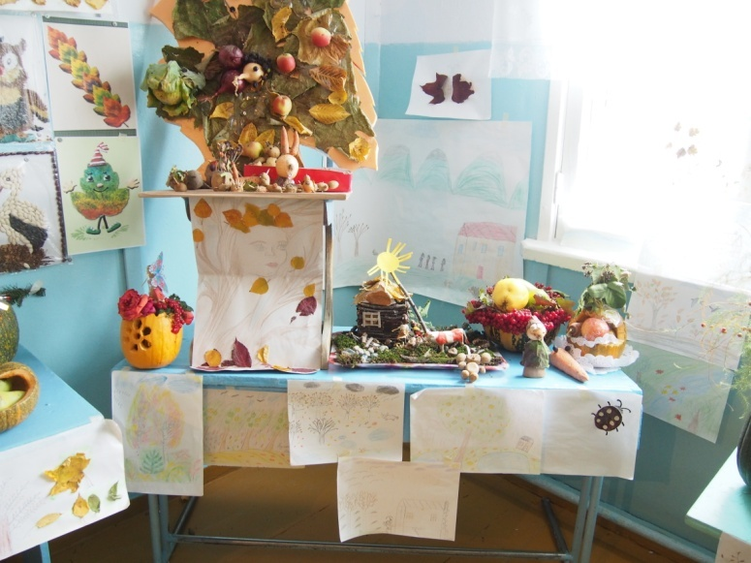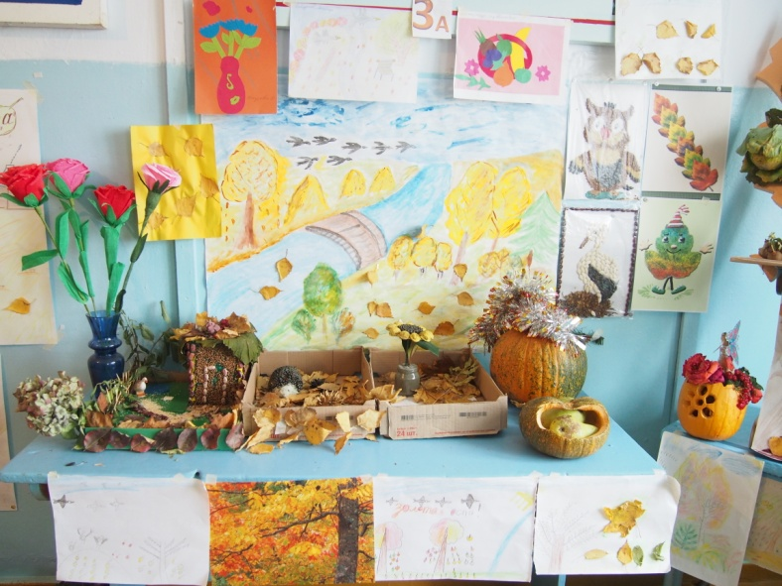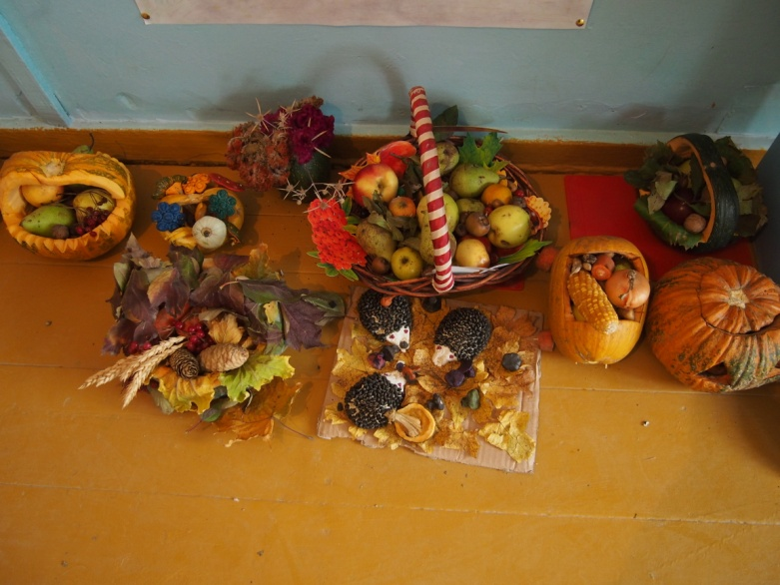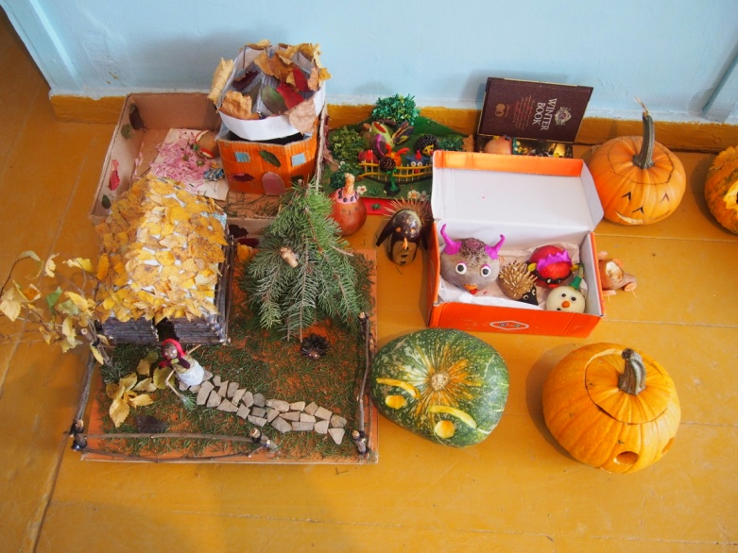
7 день – Закрытие недели. Линейка. Подведение итогов. Награждение активных учеников и классов

В ходе проведения недели все учащиеся узнали много нового и познавательного, а также показали прочные знания по этому предмету. Участвуя в неделе, дети знакомились с многообразным окружающим миром живых организмов, со средой обитания и сложными их взаимосвязями. Все это позволило пробудить интерес к живому, научиться воспринимать гармонию и красоту природы видеть, чувствовать, слышать, охранять и любить её.

По итогам всех конкурсных работ, викторин, олимпиад победителями предметной недели стали:
1а класс – I место – Айтимерова М., Ахмедов Р., Валиева З.
1 б класс – II место – Кебедова А.
2 а класс- Исаева А.
2 в класс – Дадаева Н., Нугаева М.
3 а класс - Нуцалова Х.
Победителями олимпиады по окружающему миру стали:
2 А класс – Дарбишова П.- III место
2 б класс – Гамзатханова Ф. - II место, Сурхаев А.- III место
2 в класс- Вагабов Дж.- I место, Магомедгазиева Н.- II место
3 а класс- Ахмедов А.- I место, Хайбулаев М. –III место
3 б класс- Абдулбасирова З.- II место, Дадаева Р.- III место
4 а класс- Садуева П.- III место
4 б класс- Айгунова Х.- I место, Нуралиева А.- II место.

